Temat: Formatowanie warunkowe.
Formatowanie warunkowe ma na celu wyróżnienie komórek, które spełniają jakieś określone przez nas kryteria.
Jednym z poleceń jest wyróżnienie ocen niedostatecznych.
Krok 1 - zaznaczenie obszaru, w którym mamy to formatowanie przeprowadzić.
Krok 2 – w Narzędziach głównych rozwijamy opcję formatowanie warunkowe i wybieramy tam to co nas interesuje czyli w Reguły wyróżniania komórek opcję Równe
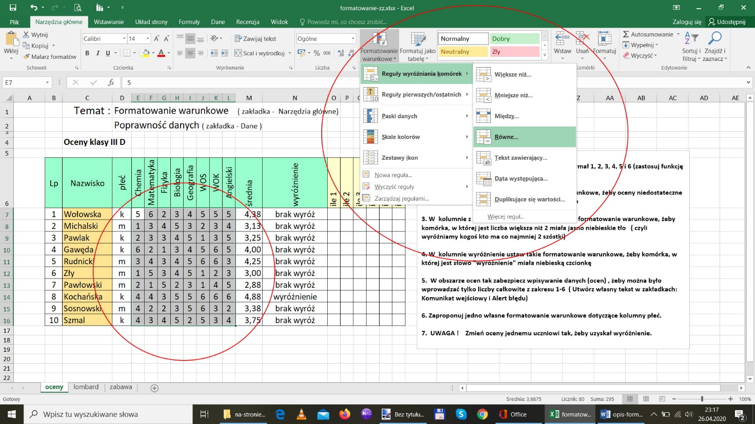
Krok 3 – ustawiamy interesującą nas wartość czyli 1 (bo chcemy wyróżnić oceny niedostateczne)
oraz sposób wyróżnienia ( jest na liście rozwijalnej kilka propozycji ale pełny zakres osiągniemy wybierając format niestandardowy)
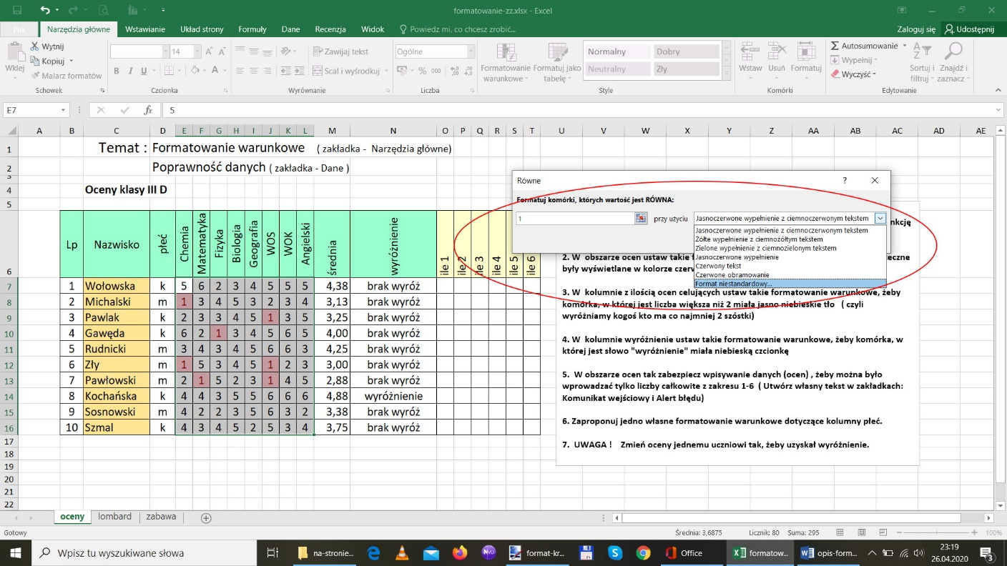

Można ustawić wygląd liczby, czcionki, obramowania i wypełnienia – dla naszego zadania ma to być kolor czerwony i pogrubienie.
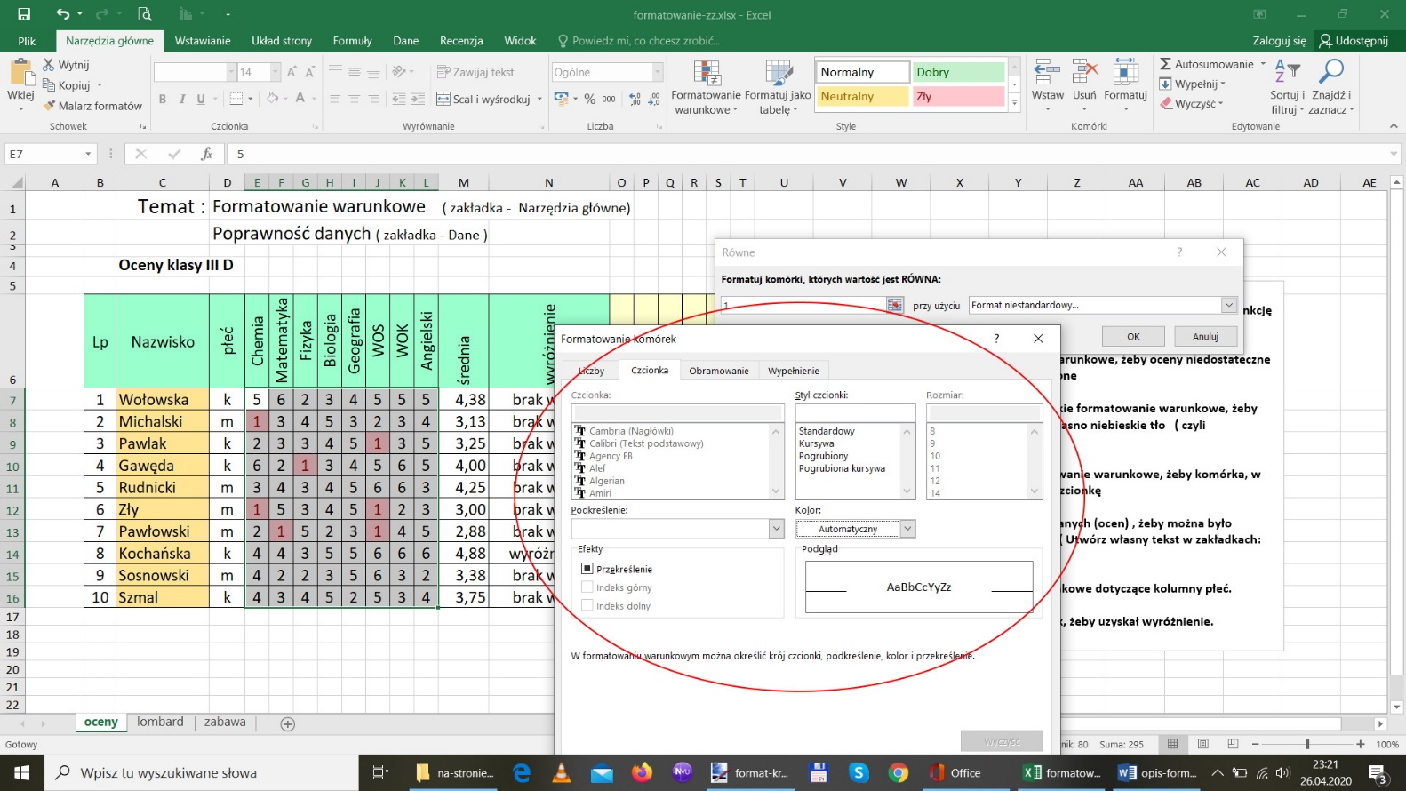
Podobnie będziemy ustawiać w poleceniu 3 i 4 w arkuszu Oceny
Wyróżniać możemy również komórki w których występują określone zlepki tekstu np. mógłbym wyróżnić wszystkich, których nazwisko kończy się na „ski”

